Logoæbler som JULEGAVE August 2005

Standardæbler (så længe lager haves)
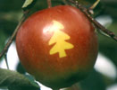
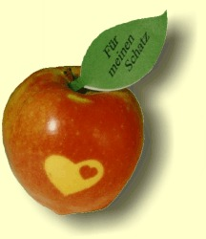


Smily Hjerte Grantræ

Minimum 500 stk. - Leveres på åbne frugtbakker - Pris pr. stk. € 1,00 - Ministørrelse (ca.65-70 mm) € 0,80
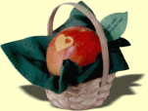

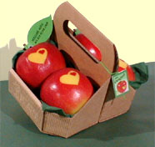
Åbne gavepakninger (inkl. æbler – ved 500 stk.)

Lille bastkurv til små æbler € 1,85 - Bastkurv til store æbler € 2,45

Bærekurv i naturbrun åben bølgepap til 4 æbler € 6,30

Inklusive pakning i kurve med grøn serviet

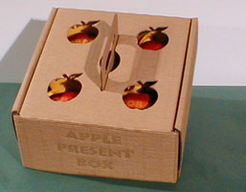
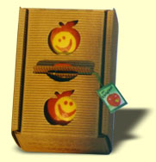
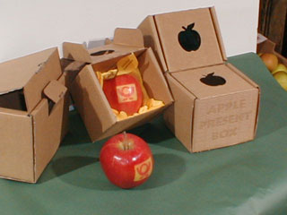
Gavepakninger med ”æble-udstandsning” i låg, åben naturfarvet bølgepap (inkl. æbler – ved 500 stk.)

1 stk. Apple Present Box € 3,60 2 stk. Apple Present Box € 7,15 4 stk. Apple Present Box € 12,00

Inklusive pakning i gaveæskerne med grønne servietter
Mulighed for pakning i forsendelseskarton inkl. ilægning af brev / kort. Kan sendes pr. post eller kurér – indhent tilbud.
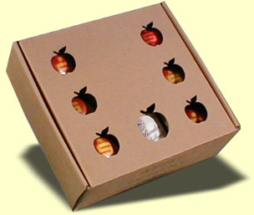
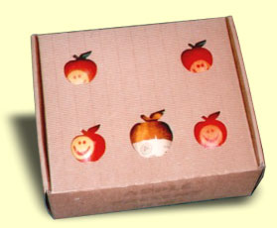
Gaveæsker med
Applebrandy eller Apple-Calvados-Gelé

4 æbler + 1 fl. Applebrandy 40%, 0,2 ltr.
5 æbler + 1 glas Apple-Calvados-Gelé, 320g
6 æbler + 1 fl. Applebrandy 40%, 0,5 ltr.
6 æbler + 1 glas Apple-Calvados-Gelé, 320g + 1 pose æblechips, 100g

Indhendt tilbud.

Leveringtid efter aftale.

Alle priser er ab lager i Tyskland. Excl. moms og evt. nationale afgifter.

for growing bussines


Logoæbler

Muligheder:

Last Minute = høstede æbler kan med en speciel patenteret Lasermetode dekoreres med et filigran motiv
(tynde streger).
Den nye teknik gør det muligt at Æblets farvestof i skallen bliver uden berøring blegnet med et
filgran-motiv. Farven på ”trykket” bliver grå til brun, afhængig af æblet. For at bevare æblets friskhed foretages lasertrykket hos producenten i Tyskland.
Dermed kan et æble indtil ultimo oktober forsynes med logo. Leveringstid ca. 4 uger, ved mindre mængder ca. 14 dage.

Priseksempel ved æblestørrelse 75/85 mm med skrivefeldt max 40 x 30 mm.
250 stk. pris pr. stk. € 2,00
500 stk. pris pr. stk. € 1,90
750 stk. pris pr. stk. € 1,90
1.000 stk. pris pr. stk. € 1,85
1.500 stk. pris pr. stk. € 1,80
2.000 stk. pris pr. stk. € 1,75
3.000 stk. pris pr. stk. € 1,70

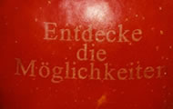

Æblestørrelse medium (ca. Ø 70-80 mm) Logo max. 40x30mm

Æblestørrelse small (ca. Ø 65-70 mm) Logo max. 30x20mm

Æblestørrelse large (ca. Ø 80-100 mm) Logo max. 50x40mm

Kunden lev. digital materiale efter vore specifikationer.
Over / underlevering på 5% som der faktureres efter. Ved ordreafgivelse betales 33 % forud.
Leveringtid efter aftale (ved mindre mængder ca. 14 dg.).
Alle priser er ab lager i Tyskland og excl. moms.

promo seeds scandinavia
www.promosseds.dk - www.promoseeds.se - www.promoseeds.fi
Telf.: +45 36 72 37 47 - +46 (08)-708 00 80 - + 358 (0)96842 5770

for growing business

